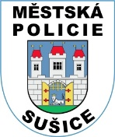**Městská policie Sušice, náměstí Svobody 138, 342 01 SUŠICE**

**Tel.: 376 523 250, 376 540 203, 724 182 147**

Městská policie Sušice oznamuje, že z důvodu konání akce „SUŠICKÉ SLAVNOSTI 2025“

bude

UZAVÍRKA NÁMĚSTÍ

od ČTVRTKA 22.05.2025 - od 17:00 hodin

do SOBOTY 24.05.2025 - do 23:59 hodin.

**Pro zásobování bude vjezd umožněn do pátka 23.05.2025 do 06:00 hodin.**

Jaroslava Hrabová

technicko-ekonomická referentka